

# Documentación del Proyecto WordPress: Página de Turismo



**Marco Batista**

**Jerome Gamboa**

**Documentación del Proyecto WordPress: Página de Turismo** **1**

1. Tema seleccionado: Travelism 3

Captura del tema elegido 3

¿Por qué elegimos Travelism? 3

2. Modificaciones en la plantilla (CSS y propio y código personalizado) 4

1. General: Forzar color de texto blanco 4

2. Personalización del Aviso de Cookies 4

3. Imágenes: Alineación y Ajuste de Tamaño 5

4. Encabezados y Breadcrumbs 5

5. Menú de Navegación 5

3. Entradas 6

Descripción General 6

Categorías y Entradas: 6

4. Páginas 7

Descripción General 7

1. Páginas Principales 7

2. Subpáginas de "Servicios" 7

5. Formulario 8

Descripción General 8

Campos del Formulario 8

Captura de Pantalla del Formulario 8

Resultado Final 9

6. Menú 9

Descripción General 9

Menú Principal 9

Submenús en la Sección "Servicios" 9

6. Widgets 10

Descripción General 10

Widgets Implementados 10

Documentación Visual 11

8. Integración de RRSS 13

Descripción General 13

Propósito 13

9. Plugins 14

Descripción General 14

1. WPForms 14

2. Elementor 14

3. CookieYes | GDPR Cookie Consent 15

10. Gestión de Usuarios y Roles en WordPress 15

## 

## 1. Tema seleccionado: Travelism

### Captura del tema elegido

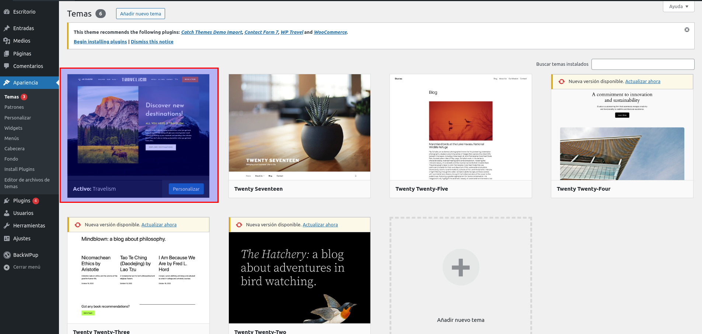

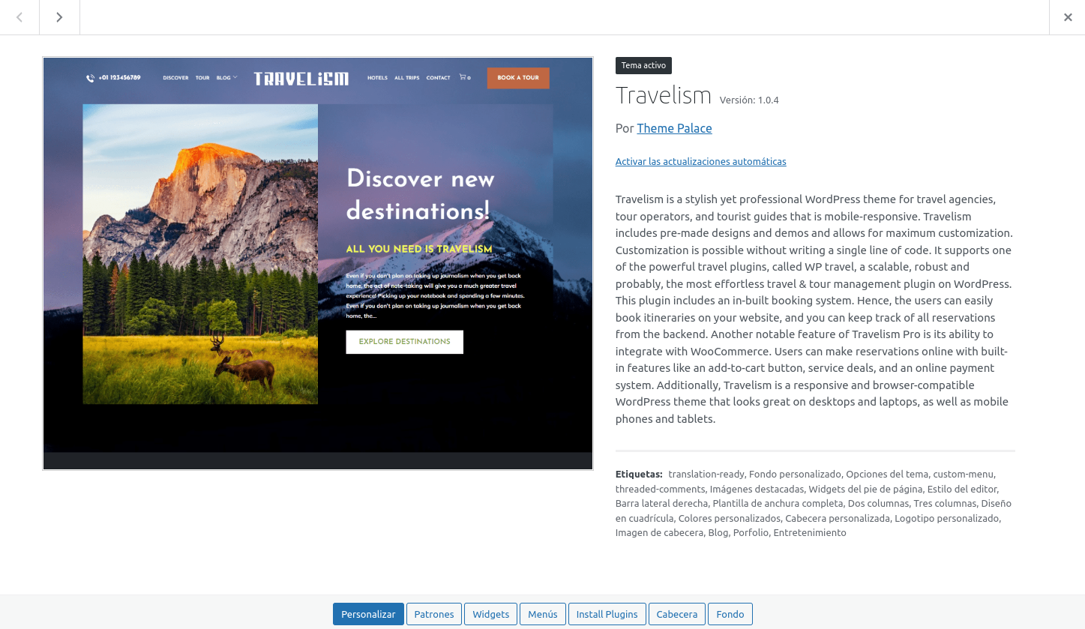

### ¿Por qué elegimos Travelism?

Decidimos usar el tema **Travelism** para nuestro proyecto porque está diseñado especialmente para sitios de turismo y agencias de viajes. Aquí te explicamos las razones principales:

1. **Diseño profesional:**
   * El tema es perfecto para mostrar destinos turísticos, actividades y servicios. Tiene un diseño atractivo que ayuda a captar la atención de los visitantes.
2. **Adaptado a cualquier dispositivo:**
   * Travelism se ve bien en ordenadores, móviles y tablets, lo que asegura que los usuarios puedan navegar sin problemas desde cualquier lugar.
3. **Funciones pensadas para turismo:**
   * Nos permite agregar características como itinerarios, ofertas de viaje y botones para reservar fácilmente.

## 2. Modificaciones en la plantilla (CSS y propio y código personalizado)

Para personalizar la apariencia de nuestro sitio web y mejorar la coherencia visual, hemos añadido una serie de reglas CSS adicionales. A continuación, se detalla su propósito y función:

#### 1. General: Forzar color de texto blanco

p {

color: white !important;

}

a {

color: white;

}

strong {

color: white !important;

}

ul, li, ol, span {

color: white !important;

}

.has-black-color {

color: white !important;

}

* **Objetivo**: Unificar la paleta de colores del texto en todo el sitio, garantizando que los elementos principales como párrafos, enlaces, listas, y texto en negrita utilicen color blanco.
* **Contexto**: Muchos textos en el tema utilizaban colores por defecto, lo que generaba incoherencias con el diseño general. Estas reglas aseguran uniformidad en todos los dispositivos.

#### 2. Personalización del Aviso de Cookies

.cky-notice {

color: black !important;

}

.cky-notice-des > p {

color: black !important;

}

.cky-title {

color: black !important;

}

* **Objetivo**: Personalizar el aviso de cookies del plugin **CookieYes** para adaptarlo al estilo general del sitio.
* **Detalles**:
  + El texto del aviso, descripción, y título se configura en color negro para garantizar legibilidad en el banner de cookies.

#### 3. Imágenes: Alineación y Ajuste de Tamaño

figure {

text-align: center;

}

figure > img {

max-width: 100%;

}

* **Objetivo**: Asegurar que todas las imágenes se muestren centradas en su contenedor y ocupen el 100% de la caja disponible.
* **Beneficio**: Mejora la presentación de imágenes y garantiza que se adapten a cualquier tamaño de pantalla.

#### 4. Encabezados y Breadcrumbs

.page-header > h2 {

visibility: hidden;

}

#breadcrumb-list {

visibility: hidden;

}

* **Objetivo**: Ocultar elementos como los títulos de página y las migas de pan (breadcrumbs) cuando no son necesarios.
* **Motivación**: Algunos encabezados y listas de navegación generados automáticamente por la plantilla no encajaban con el diseño deseado.

#### 5. Menú de Navegación

.current-menu-ancestor {

font-weight: 4em !important;

}

.current-menu-ancestor > a {

color: #668f3e !important;

font-weight: bold !important;

}

.main-navigation ul.nav-menu > li > a {

padding: 6px 6px;

font-size: 16px;

}

* **Objetivo**:
  + Resaltar la página activa en el menú de navegación mediante un color específico (**#668f3e**) y fuente en negrita.
  + Ajustar el tamaño y espaciado de los enlaces del menú para una mejor experiencia visual y de clic.
* **Beneficio**: Mejora la usabilidad del menú y hace que la página activa sea fácilmente identificable.

## 3. Entradas

#### Descripción General

Para este proyecto, se han creado un total de **6 entradas** distribuidas en tres categorías: **Destinos Populares**, **Actividades y Aventuras**, y **Consejos de Viaje**. Cada entrada se ha diseñado para proporcionar información útil y atractiva para los viajeros, con énfasis en los destinos turísticos más destacados, actividades emocionantes y consejos prácticos para disfrutar de los viajes de manera segura y eficiente.

#### Categorías y Entradas:

1. **Destinos Populares:**
   * *Las mejores playas de Cancún*: Un recorrido por las principales playas de Cancún, destacando su belleza y las actividades disponibles para los turistas.
   * *Roma: historia y belleza en cada rincón*: Un artículo que resalta los monumentos y lugares emblemáticos de Roma, una ciudad famosa por su riqueza histórica.
2. **Actividades y Aventuras:**
   * *Senderismo en el Parque Nacional de Yosemite*: Una guía para los amantes del senderismo que quieren explorar el famoso parque en California, destacando las rutas más populares.
   * *Safari en el Parque Nacional Kruger*: Un artículo sobre las emocionantes aventuras de safari en uno de los parques nacionales más importantes de Sudáfrica, donde los visitantes pueden observar la fauna salvaje.
3. **Consejos de Viaje:**
   * *Cómo planificar tu viaje a Europa*: Consejos prácticos para planificar un viaje exitoso a Europa, incluyendo recomendaciones sobre vuelos, transporte y destinos populares.
   * *Viajar seguro: 6 consejos para protegerte*: Consejos para mantener la seguridad personal y proteger tus pertenencias durante los viajes internacionales.

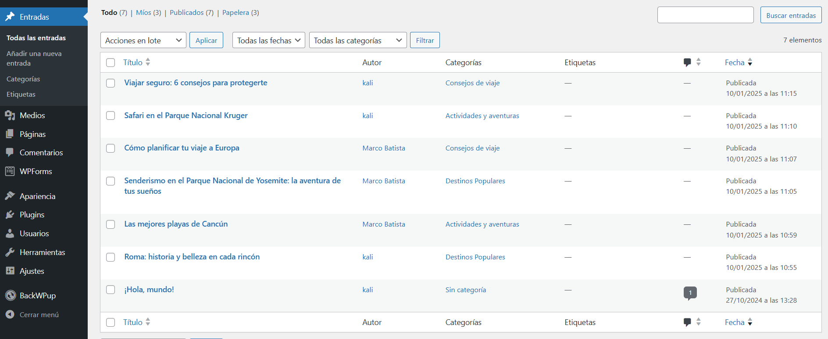

## 

## 

## 

## 

## 

## 

## 

## 4. Páginas

#### Descripción General

En nuestro proyecto de WordPress, hemos creado múltiples páginas para estructurar y organizar el contenido relacionado con el tema de turismo. A continuación, se documenta cada una de las páginas con su descripción y propósito:

### 1. Páginas Principales

Estas páginas son fundamentales para la navegación y experiencia del usuario.

* **Acerca de / Quiénes Somos**Presenta la misión, visión y valores de nuestra agencia de turismo. Incluye imágenes del equipo, una breve historia y detalles sobre nuestra filosofía de servicio.
* **Contacta con Nosotros**Permite que los visitantes se pongan en contacto con nuestra agencia. Incluye un formulario, un mapa interactivo de Google Maps y enlaces a redes sociales.
* **Destinos**Muestra una galería de destinos turísticos destacados. Contiene imágenes de alta calidad, animaciones y enlaces externos a sitios oficiales relacionados.
* **Servicios**Describe los servicios ofrecidos por la agencia, con subpáginas organizadas como un menú desplegable para facilitar la navegación.

### 2. Subpáginas de "Servicios"

Cada subpágina amplía la información sobre los servicios específicos ofrecidos.

* **Tours Personalizados**Explica cómo se diseñan itinerarios a medida, adaptados a los intereses de los clientes.
* **Guías Locales Expertos**Destaca la experiencia y conocimiento de nuestros guías locales, garantizando una experiencia auténtica.
* **Reservas de Hotel y Vuelos**Informa sobre nuestro servicio de gestión de reservas, asegurando comodidad y ahorro de tiempo para los clientes.
* **Excursiones de Aventura**Promociona nuestras actividades para los más intrépidos, como safaris, rafting y senderismo.
* **Precios y Paquetes**Muestra paquetes turísticos con precios competitivos y detalles sobre lo que incluye cada oferta.

## 5. Formulario

#### Descripción General

En nuestro proyecto, hemos implementado un formulario de contacto funcional utilizando el **plugin** **WPForms**, que facilita la creación de formularios personalizados sin necesidad de conocimientos de programación. El formulario se encuentra en la página "Contacta con nosotros" y permite a los visitantes enviarnos mensajes fácilmente.

#### Campos del Formulario

El formulario de contacto incluye los siguientes campos:

1. **Nombre (obligatorio):** El visitante introduce su nombre.
2. **Apellidos (obligatorio):** El visitante añade sus apellidos.
3. **Correo Electrónico (obligatorio):** El visitante proporciona su dirección de correo electrónico para que podamos responder a su consulta.
4. **Mensaje (opcional):** El visitante tiene la opción de añadir un mensaje personalizado.

#### Captura de Pantalla del Formulario

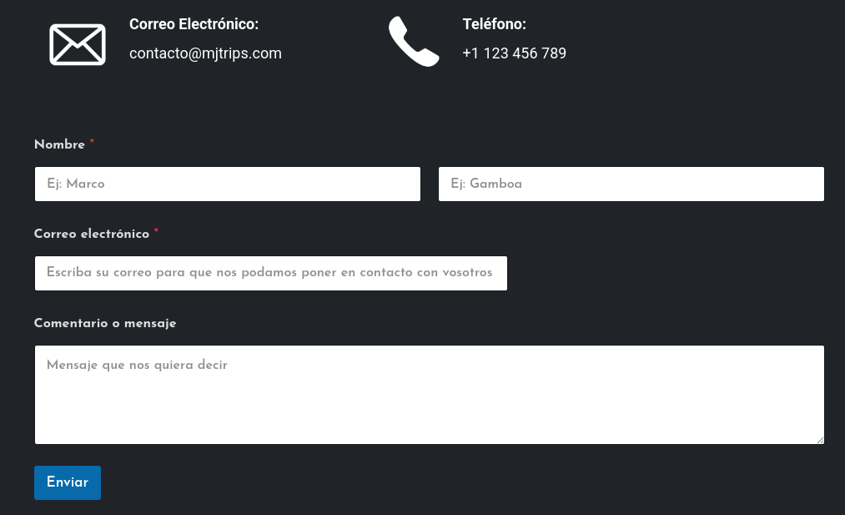

#### Resultado Final

El formulario se muestra de manera clara y funcional en la página "Contactanos". Los campos obligatorios están marcados con un asterisco (*) y el formulario es responsive, por lo que se adapta perfectamente a dispositivos móviles y tablets.

## 6. Menú

#### Descripción General

En nuestro sitio de turismo, hemos creado un menú principal de navegación que facilita la exploración de las páginas principales y sus subcategorías. A continuación, detallamos cómo fue configurado y el propósito de cada sección.

#### Menú Principal

El menú principal consta de las siguientes secciones:

1. **Servicios**: Incluye un submenú con enlaces a las diferentes páginas que describen los servicios que ofrecemos.
2. **Destinos**: Página que muestra los lugares más atractivos que promovemos.
3. **Contáctanos**: Página con un formulario de contacto y mapa interactivo.
4. **Quiénes Somos**: Página sobre la historia, valores y equipo de nuestra agencia.

#### Submenús en la Sección "Servicios"

En la sección **Servicios** las subpáginas son las siguientes:

1. **Precios y Paquetes**:
   * Detalla los precios y las opciones de paquetes turísticos disponibles.
   * Proporciona información clara sobre tours específicos con sus costos en euros.
2. **Excursiones de Aventura**:
   * Incluye una descripción de las actividades de aventura que ofrecemos, como rafting, senderismo y safaris.
3. **Guías Locales Expertos**:
   * Presenta información sobre nuestros guías locales, destacando su experiencia y conocimiento.
4. **Tours Personalizados**:
   * Explica nuestra oferta de itinerarios personalizados adaptados a los intereses de cada cliente.
5. **Reservas de Hotel y Vuelos**:
   * Describe cómo ayudamos a nuestros clientes a gestionar reservas de alojamiento y transporte.

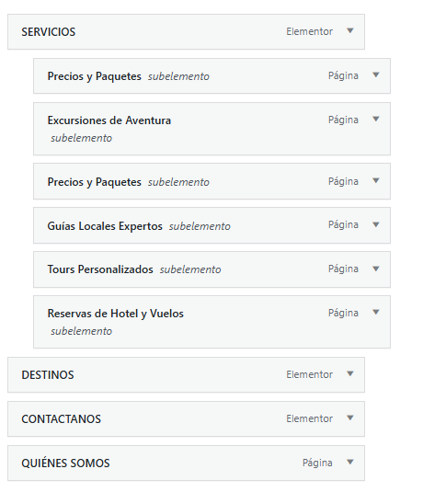

## 6. Widgets

#### Descripción General

En nuestro proyecto de turismo, hemos añadido y personalizado varios widgets en una barra lateral (**sidebar**) para mejorar la experiencia del usuario y facilitar la navegación en el sitio web. Los widgets seleccionados cumplen funciones esenciales, como destacar contenido, facilitar búsquedas y proporcionar información útil.

#### Widgets Implementados

A continuación, se detallan los widgets añadidos y su configuración:

1. **Entradas Recientes**
   * **Descripción:** Este widget muestra las publicaciones más recientes del blog, como consejos de viaje y destinos destacados.
   * **Configuración:**
     + Se configuró para mostrar un máximo de 5 entradas.
     + Se incluyó el título de cada entrada y un enlace directo para acceder al contenido.
2. **Categorías**
   * **Descripción:** Este widget organiza las publicaciones del blog en categorías, como "Destinos Populares", "Actividades y Aventuras", y "Consejos de Viaje".
   * **Configuración:**
     + Las categorías se generan automáticamente a partir de las entradas clasificadas.
3. **Encuéntranos**
   * **Descripción:** Este widget incluye información básica de contacto y un **mapa interactivo (plugin)** que muestra la ubicación de la oficina de nuestra agencia de turismo.
   * **Configuración:**
     + Se utilizó un ***HTML personalizado*** para agregar el mapa.
4. **Buscador**
   * **Descripción:** Un widget de búsqueda que permite a los usuarios encontrar contenido específico en el sitio.
   * **Configuración:**
     + El widget utiliza la barra de búsqueda predeterminada de WordPress.
5. **Acerca de Este Sitio**
   * **Descripción:** Este widget destaca la presentación de la empresa.

#### 

#### 

#### 

#### Documentación Visual

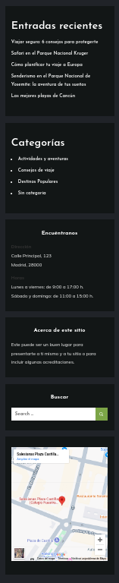

## 8. Integración de RRSS

#### Descripción General

En nuestro proyecto, integramos las redes sociales más relevantes en el **footer** del sitio web para fomentar la interacción y conexión con los usuarios.

* **Ubicación:** Footer 1.
* **Redes Incluidas:**
  + Instagram
  + Facebook
  + TikTok
* **Estilo:** Diseño en modo cápsulas, con iconos modernos y centrados, alineados con la estética del sitio.

#### Propósito

* Facilitar el acceso directo a nuestras redes sociales.
* Mejorar la visibilidad y el alcance del sitio a través de plataformas populares.

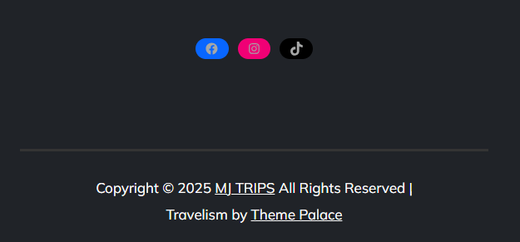

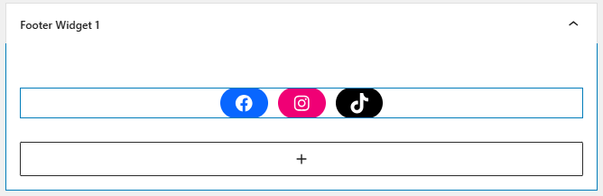

## 9. Plugins

#### Descripción General

En nuestro proyecto, hemos implementado tres plugins clave que enriquecen la funcionalidad del sitio web y mejoran la experiencia del usuario. A continuación, describimos cada uno de ellos y explicamos su propósito y configuración:

#### 1. WPForms

* **Descripción**: WPForms es un plugin de creación de formularios que nos permitió diseñar un formulario de contacto para la página "Contáctanos". Es intuitivo, fácil de usar y ofrece opciones personalizables. Ya comentado anteriormente en Formulario.

#### 2. Elementor

* **Descripción**: Elementor es un constructor visual de páginas que permite diseñar y personalizar páginas sin necesidad de conocimientos avanzados de programación.
* **Uso en el Proyecto**:
  + Creamos páginas clave como **"Quiénes Somos"**, **"Galería de Destinos"**, y **"Servicios"...** con este plugin.
  + Utilizamos las herramientas de diseño para:
    - Agregar imágenes y otros.
    - Configurar secciones con columnas y fondos personalizados.

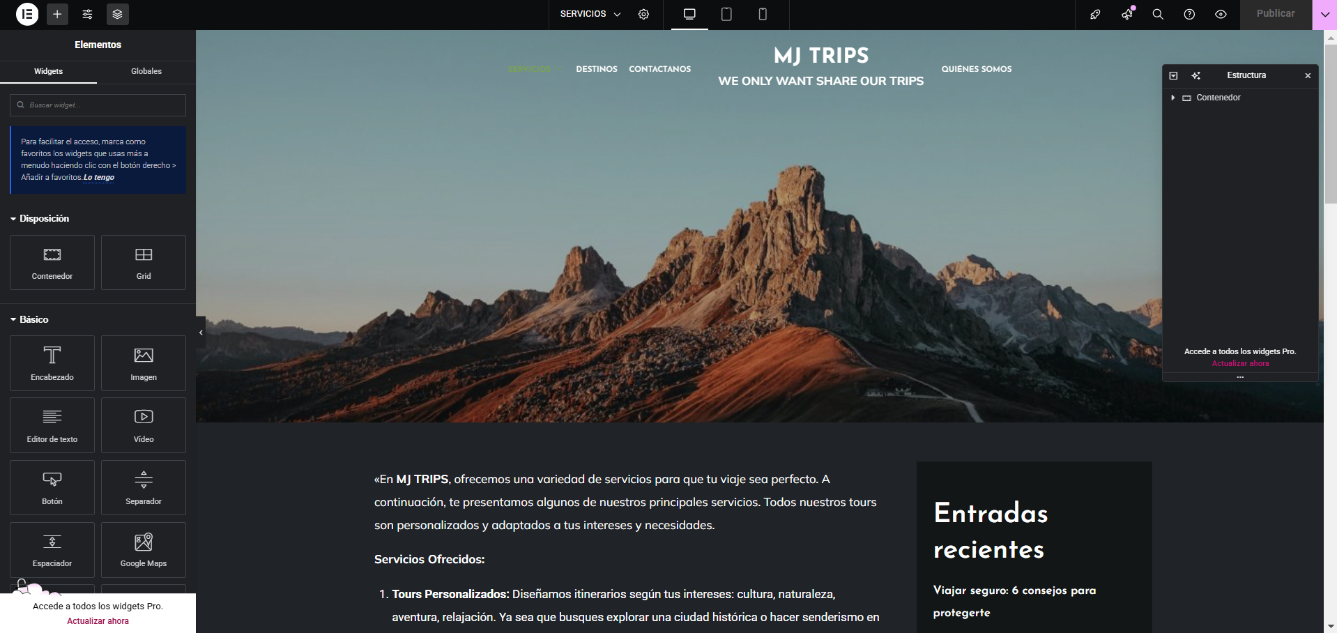

#### 

#### 3. CookieYes | GDPR Cookie Consent

* **Descripción**: Plugin que ayuda a cumplir con las normativas de privacidad, como el RGPD, al gestionar el consentimiento de cookies en el sitio.
* **Uso en el Proyecto**:
  + Configuramos un banner de aviso de cookies que informa a los visitantes sobre el uso de cookies en el sitio.
  + Personalizamos el mensaje para incluir un texto claro y accesible:  
    "Este sitio utiliza cookies para mejorar la experiencia del usuario. Al continuar navegando, aceptas nuestro uso de cookies."
  + Añadimos botones de "Aceptar" y "Rechazar" para que los usuarios puedan elegir si permiten el uso de cookies opcionales.

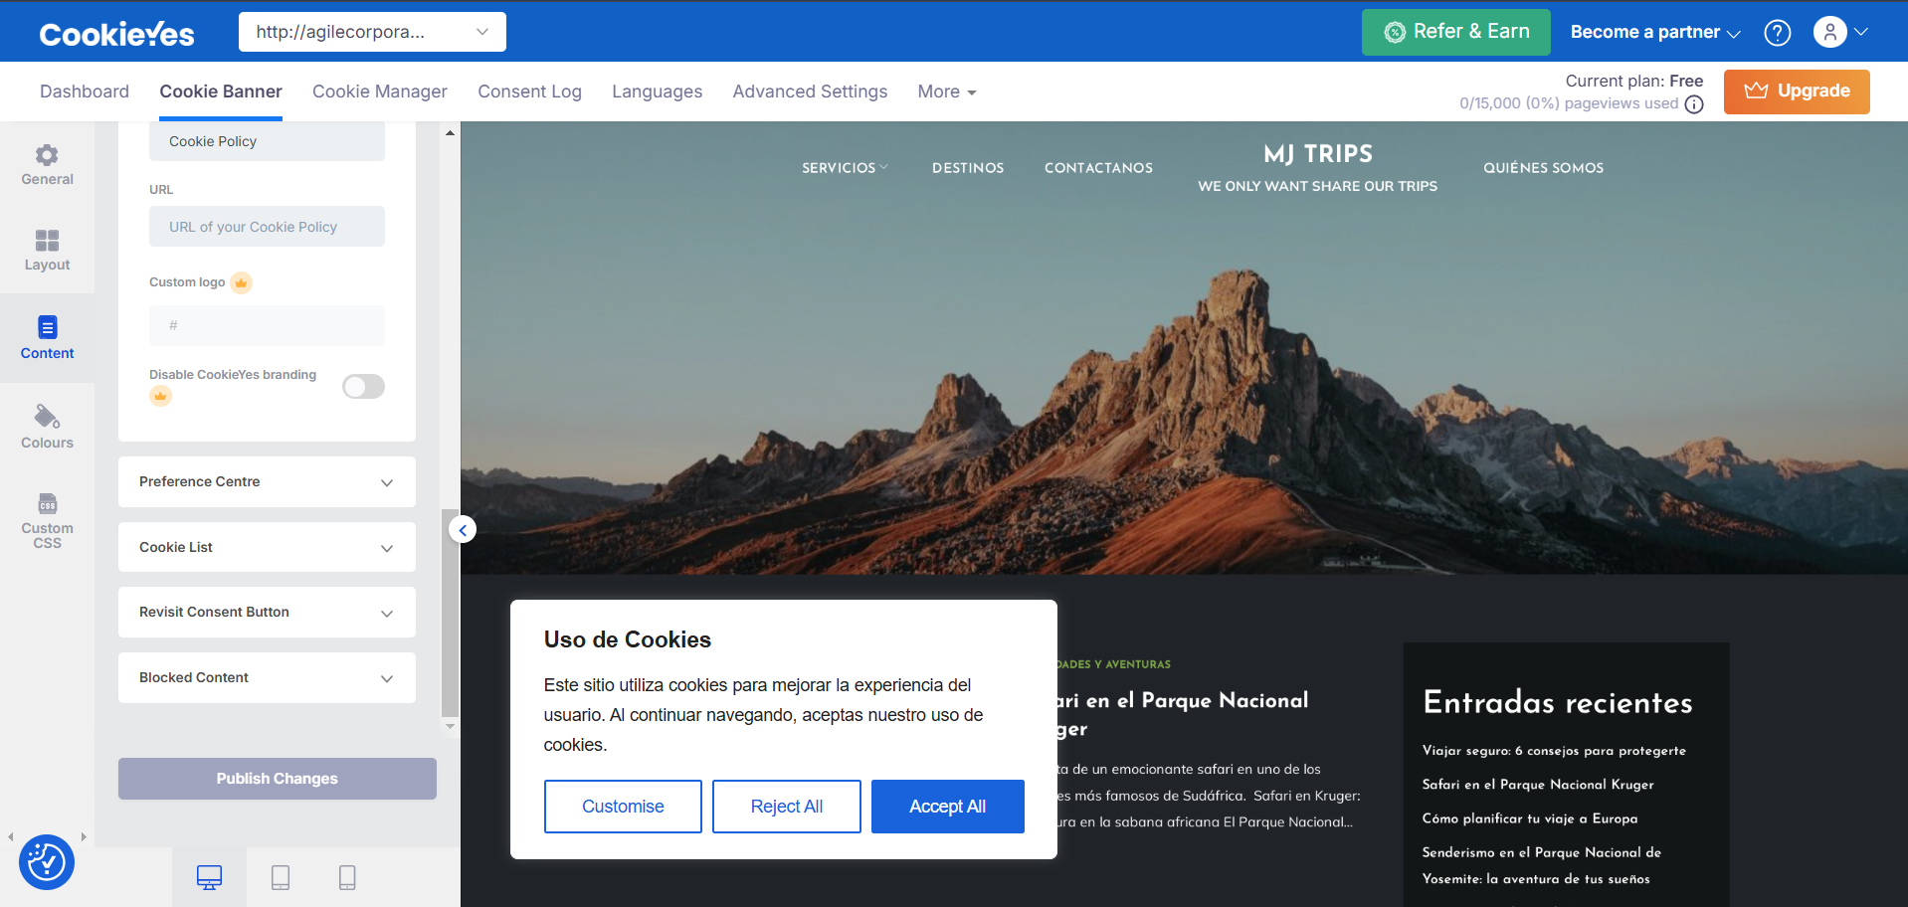

## 

## 

## 

## 

## 

## 

## 

## 10. Gestión de Usuarios y Roles en WordPress

Para cumplir con el apartado relacionado con los roles de usuario en WordPress, hemos creado usuarios para cada tipo de rol disponible (Administrador, Editor, Autor, Colaborador y Suscriptor) y hemos realizado acciones específicas para demostrar sus capacidades y limitaciones. A continuación, se documentan las operaciones realizadas por cada tipo de usuario, acompañadas de capturas cuando corresponde.

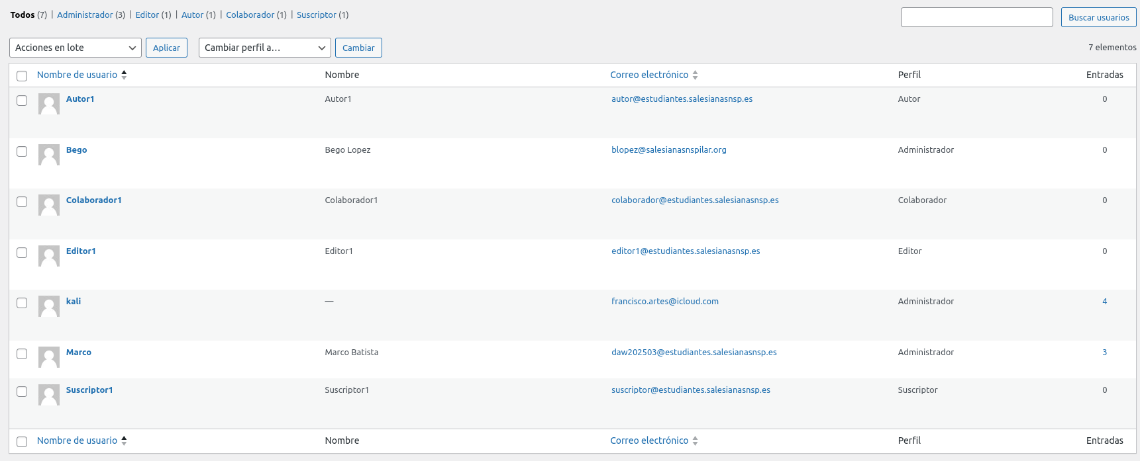

#### Administrador

**Acciones realizadas:**Todo el proyecto ha sido llevado a cabo con usuarios de tipo Administrador. Este rol tiene control total sobre el sitio, incluyendo la capacidad de:

* Cambiar el diseño del sitio (apariencia, menús, widgets).
* Crear, editar y eliminar cualquier entrada o página.
* Instalar y configurar plugins.
* Gestionar usuarios y sus roles.

**Nota:** Estas acciones ya están documentadas a lo largo del proyecto en capturas previas.

#### Editor

**Acciones realizadas:**

* Se editó una entrada existente, demostrando la capacidad del Editor de modificar contenido creado por otros usuarios.
* También tiene permiso para crear entradas nuevas.

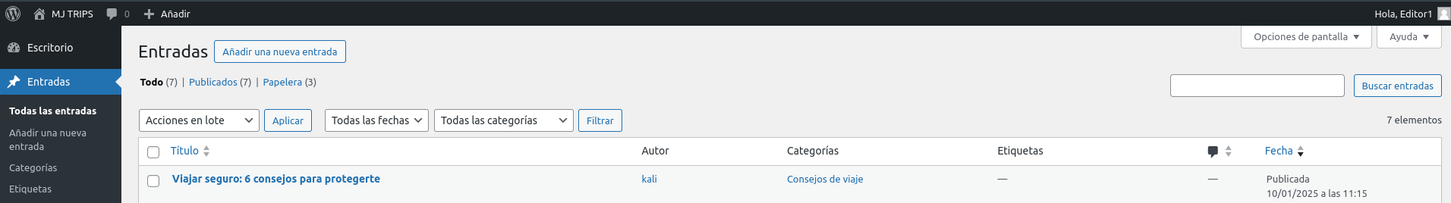

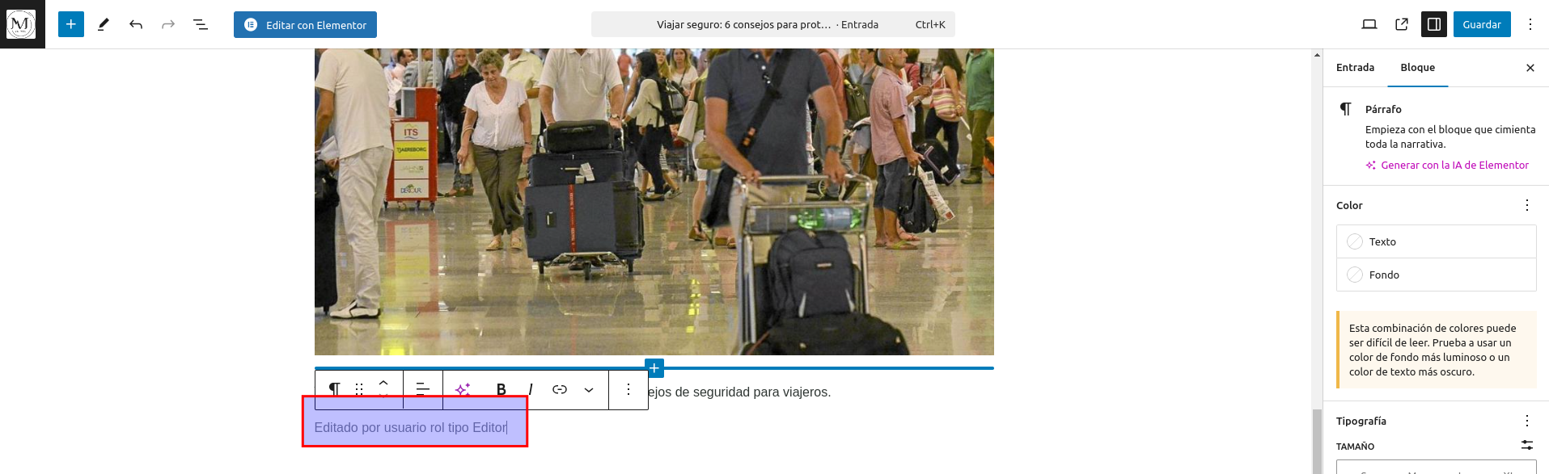

#### Autor

**Acciones realizadas:**

* Se creó y publicó una nueva entrada, lo que demuestra que los Autores pueden publicar contenido propio.
* Se intentó editar una entrada de otro usuario, pero el sistema denegó el permiso.

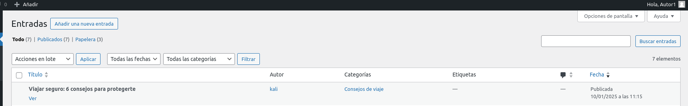

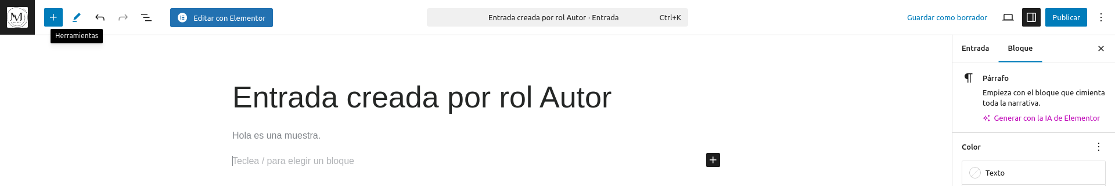

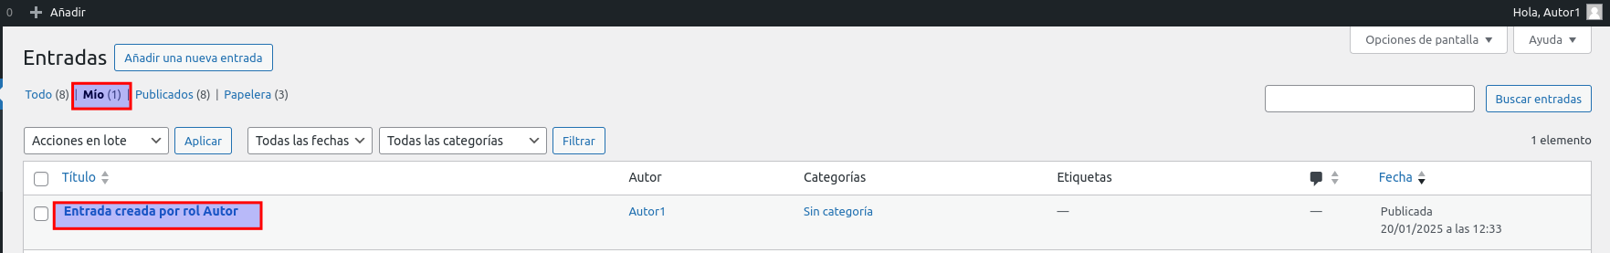

#### Colaborador

**Acciones realizadas:**

* Se creó una entrada nueva, que quedó en estado de "Pendiente de revisión", mostrando que los Colaboradores no pueden publicar directamente.
* Se intentó modificar una entrada creada por otro usuario, pero el sistema denegó el permiso.

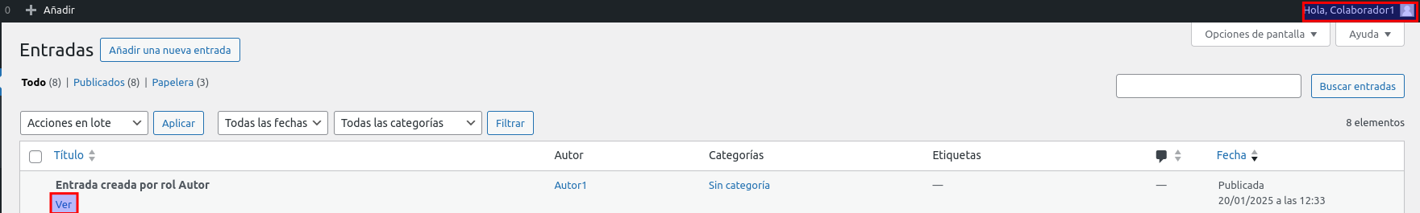

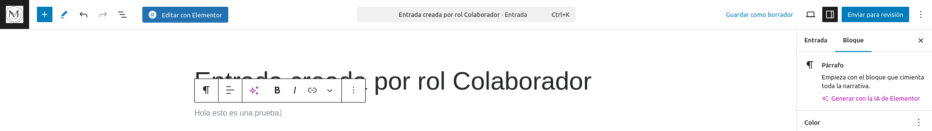

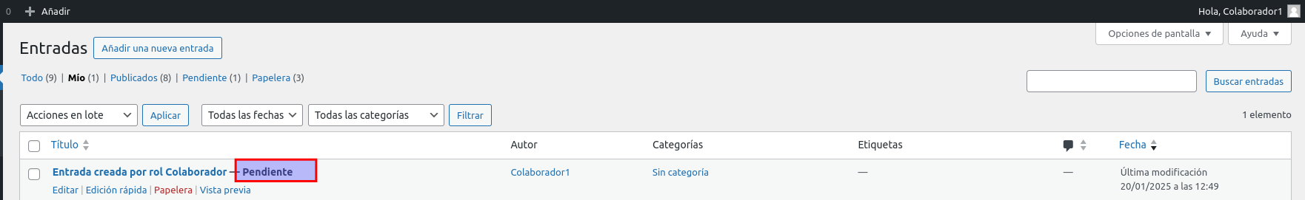

#### Suscriptor

**Acciones realizadas:**

* Se demostró que los Suscriptores no tienen acceso a la creación, edición ni publicación de contenido.
* Se modificó su perfil personal, lo que sí está permitido para este rol.

